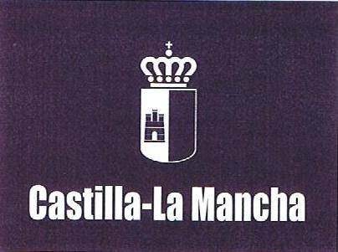

Consejería de Educación, Cultura y Deportes
CEIP SAN JUAN BOSCO.
C/ Dr. Fleming, 2 13247 San Carlos del Valle (Ciudad Real)
Teléfono: 722 794 793 e-mail: 13002824.cp@edu.jccm.es

D/Dña………………………………………………………………………………….

con D.N.I………………… ..autorizo a mi hijo/a………………………………………

…………………………………………………………………………………………….

a realizar las salidas que llevaremos a cabo dentro de la localidad de San Carlos del Valle. Todas ellas se realizarán durante el curso escolar 2024/25. Un saludo.

Firmado

Padre/Madre/Tutor/DNI

